**TRƯỜNG ĐẠI HỌC NHA TRANG**

**KHOA CÔNG NGHỆ THÔNG TIN**



**ĐỒ ÁN PHÁT TRIỂN ỨNG DỤNG WEB**

**ĐỀ TÀI : QUẢN LÝ WEB BÁN ĐỒ ĂN NHANH**

**Giáo viên hướng dẫn :** Bùi Chí Thành

**Sinh viên thực hiện :** Chế Đức Tài - 60136771

Nguyễn Đức Huy - 60135753

Lê Nguyễn Việt Hoàng - 60131564

**Lớp :** 60.CNTT-2

***Nha Trang, tháng 6 năm 2021***

**MỤC LỤC**

**LỜI NÓI ĐẦU** 3

**I.** **Khảo sát hiện trạng** 4

**II.** **Phân tích hệ thống** 4

**1.** **Đối tượng của website** 4

**2.** **Đặc điểm** 5

**III.** **Thiết kế hệ thống** 7

**1.** **Biểu đồ Usecase tổng quát** 7

**2.** **Thiết kế cơ sở dữ liệu** 8

**IV.** **Cài đặt ứng dụng** 9

**1.** **Trang quản trị** 9

**2.** **Trang khách hàng** 16

**V.** **Kết luận** 20

# **LỜI NÓI ĐẦU**

Trong những năm gần đây với sự phát triển vượt trội của khoa học kỹ thuật đặt biệt là công nghệ thông tin, với những ứng dụng của công nghệ thông tin vào các lĩnh vực đã đóng góp phần to lớn cho sự nghiệp phát triển của con người. Trong các lĩnh vực đó thì lĩnh vực quản lý là thật sự giúp ích được rất nhiều cho con người, việc áp dụng quản lý và mua bán bằng máy tính thay cho quản lý và mua bán bằng thủ công ở các doanh nghiệp, công ty, cá nhân… là rất cần thiết và thật sự cần thiết. Do đó, việc “quản lý mua bán hàng qua mạng” là không thể thiếu được trong mọi doanh nghiệp, cửa hàng vừa và nhỏ.

Với sự phát triển mạnh mẽ về lĩnh vực thương mại đó không thể phủ nhận sự đóng góp của thương mại điện tử, một lĩnh vực nóng bỏng hiện nay! Một đất nước đang phát triển mạnh mẽ, cuộc sống con người càng ngày nâng cao, mức tiêu thụ sản phẩm ngày càng tăng. Tóm lại nhu cầu con người ngày càng cao. Vì thế việc trao đổi mua bán cũng như quản lý hàng hóa cần phải có sự thay đổi từ thủ công sang máy móc.

Chương trình chạy trên môi trường hệ điều hành Window 10 sử dụng công nghệ ASP.NET với mô hình MVC kết hợp với cơ sở dữ liệu SQL Server. Hoàn thành đồ án môn học này, chúng em xin được gửi lời cảm ơn chân thành đến thầy Bùi Chí Thành đã hết lòng truyền đạt kiến thức cho em trong quá trình học tập. Tuy đã cố gắng hết sức tìm hiểu, phân tích thiết kế và cài đặt hệ thống nhưng chắc rằng không tránh khỏi những thiếu sót. Chúng em rất mong nhận được sự thông cảm và góp ý của thầy. Chúng em xin chân thành cảm ơn.

# **Khảo sát hiện trạng**

Cửa hàng Nha Trang Fast Food là một cửa hàng chuyên sản xuất và cung cấp các loại đồ ăn nhanh như gà rán, bánh hamburger, bánh pizza, mì ý, khoai tây chiên, … với chất lượng cao và giá thành hợp lý. Hiện tại cửa hàng đang sản xuất và bán hàng chính cho khách hàng trong khu vực thành phố Nha Trang.

Khách hàng của cửa hàng có 2 loại: khách hàng thường xuyên (những khách sạn, resort đặt hàng định kỳ để phục vụ buffet), khách hàng không thường xuyên (khách mua lẻ). Khách mua lẻ có thể mua đồ ăn trực tiếp tại cửa hàng. Đối với khách hàng thường xuyên, khách hàng lớn, của hàng sẽ sản xuất và giao đồ ăn theo đơn đặt hàng và có những chính sách, chế độ ưu đãi riêng.

Nhu cầu mở rộng thị trường cũng như quảng bá sản phẩm và nâng cao chất lượng, tăng doanh thu là vấn đề đáng quan tâm của cửa hàng. Vì vậy chủ cửa hàng có mong muốn xây dựng 1 website giới thiệu sản phẩm và bán đồ ăn trực tuyến, cũng như hỗ trợ khách hàng các thông tin cần thiết.

# **Phân tích hệ thống**

## **Đối tượng của website**

Website được xây dựng phục vụ hai đối tượng chính là Admin (nhà quản trị) và Khách hàng với các chức năng sau:

* ***Admin:***
  + Đăng nhập Website
  + Xem, cập nhật, xóa thông tin sản phẩm
  + Quản lý đơn đặt hàng
  + Xem các thông tin của khách hàng nhưng không được quyền thay đổi thông tin đó
  + Xem, chỉnh sửa thông tin nhân viên cửa hàng
  + Cập nhật tin tức
* ***Khách hàng:***
* **Guest:** Khách ghé thăm
  + Xem thông tin sản phẩm cũng như các tin tức khác
  + Đăng ký thành viên
* **User:**
  + Đã có tài khoản
  + Có quyền đăng nhập, đăng xuất
  + Đặt mua sản phẩm

## **Đặc điểm**

Xây dựng một hệ thống bán đồ ăn nhanh đơn giản, thân thiện, dễ sử dụng, cho phép khách hàng xem thông tin và đặt hàng qua mạng, người quản trị quản lý các thông tin về sản phẩm, nhân viên cũng như người dùng.

Website được xây dựng bằng mô hình ASP.NET MVC, thực hiện bằng ngôn ngữ razor. Thiết kế website gồm 2 phần, phần Admin và Client.

Thực hiện phân quyền 2 nhóm người dùng là admin và khách hàng, thông tin đăng nhập của người dùng được lưu trữ an toàn nhờ cơ chế mã hóa mật khẩu MD5.

***Website được thiết kế với***

* Giao diện hài hòa, thân thiện, giúp người dùng dễ dàng sử dụng.
* Trang chủ sẽ hiển thị các sản phẩm bán chạy giúp cho người dùng có thể dễ dàng hơn trong việc tìm kiếm.
* Khách hàng có thể thông tin chi tiết sản phẩm mà họ quan tâm.
* Khách hàng có thể chọn mua sản phẩm mà họ cần bằng cách thêm vào giỏ hàng.
* Có chức năng đăng ký, đăng nhập.

***Các module:***

* Module sản phẩm

Hiển thị thông tin và phân loại sản phẩm trong gian hàng. Sản phẩm hiển thị lên website sẽ được hiển thị đầy đủ thông tin về sản phẩm đó như: tên sản phẩm, hình ảnh, mô tả, giá, …

* Module giỏ hàng

Khi tham khảo đầy đủ thông tin về sản phẩm khách hàng có thể đặt mau sản phẩm ngay tại Website thông qua chức năng giỏ hàng mà không cần phải đến cửa hàng, giỏ hàng được làm mô phỏng như giỏ hàng thực tế có thể thêm, bớt, thanh toán tiền các sản phẩm đã mua.

* Module đăng ký thành viên và đăng nhập hệ thống

Mỗi khách hàng khi muốn mua hàng tại Website sẽ phải đăng ký một tài khoản. Tài khoản này sẽ được sử dụng khi hệ thống yêu cầu. Một tài khaorn do khách hàng đăng ký sẽ lưu trữ các thông tin cá nhân của khách hàng.

* Module quản lý sản phẩm, đơn hàng

Người quản trị có thể cập nhật thông tin các mặt hàng, loại hàng, quản lý thông tin đơn hàng.

# **Thiết kế hệ thống**

## **Biểu đồ Usecase tổng quát**

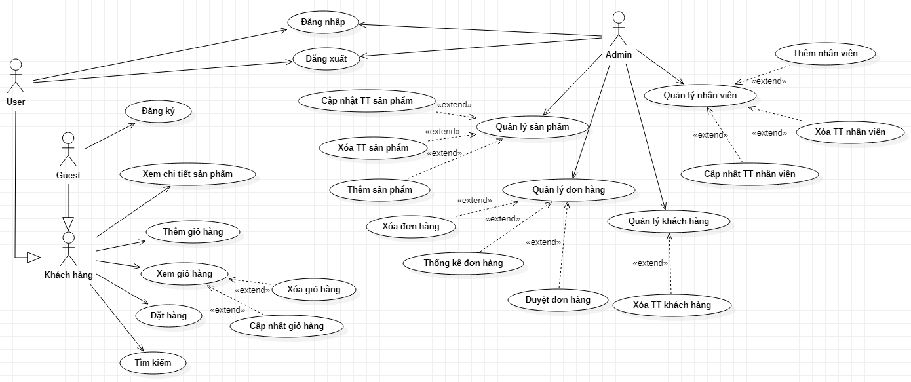

## C:\Users\Admin\Desktop\Downloads\0b1617c86fdf9b81c2ce.jpg**Thiết kế cơ sở dữ liệu**

# **Cài đặt ứng dụng**

## **Trang quản trị**

*Trang chủ Admin*

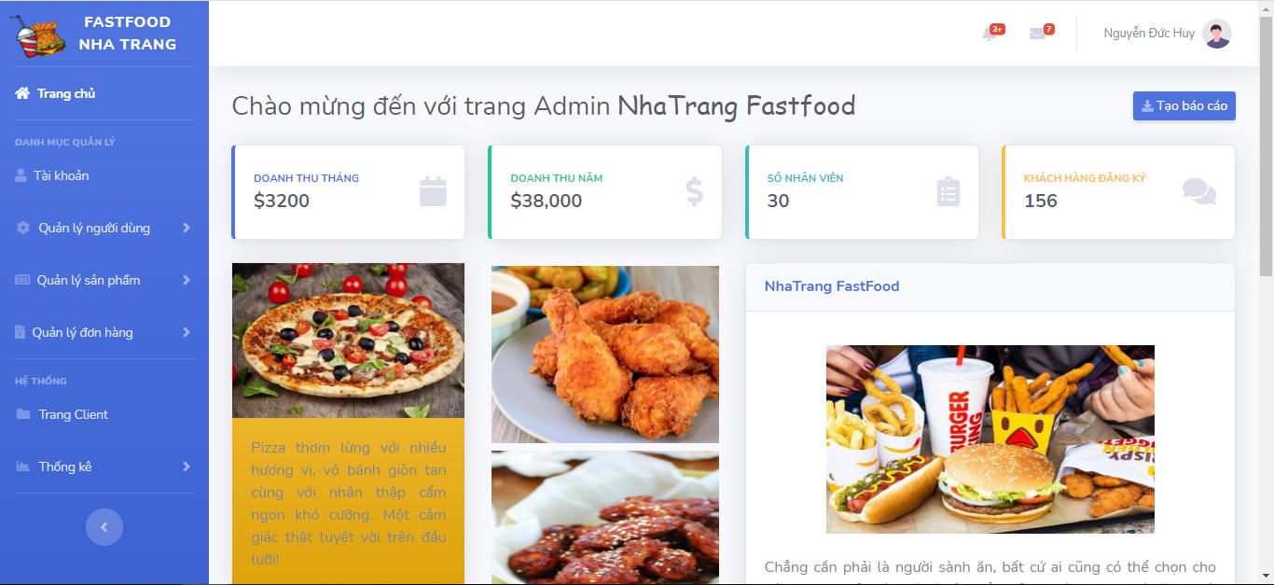

*Chi tiết tài khoản*

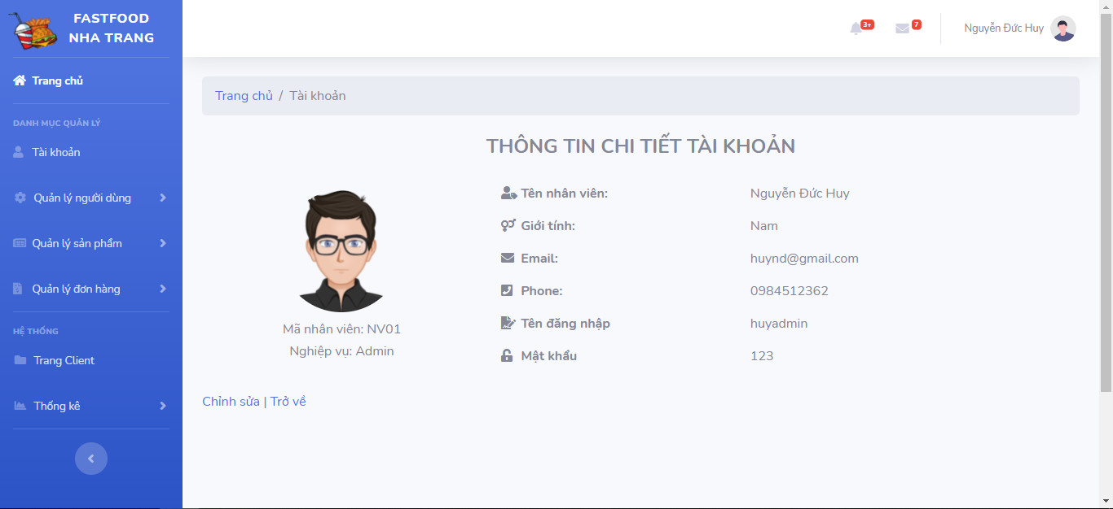

*Danh sách khách hàng*

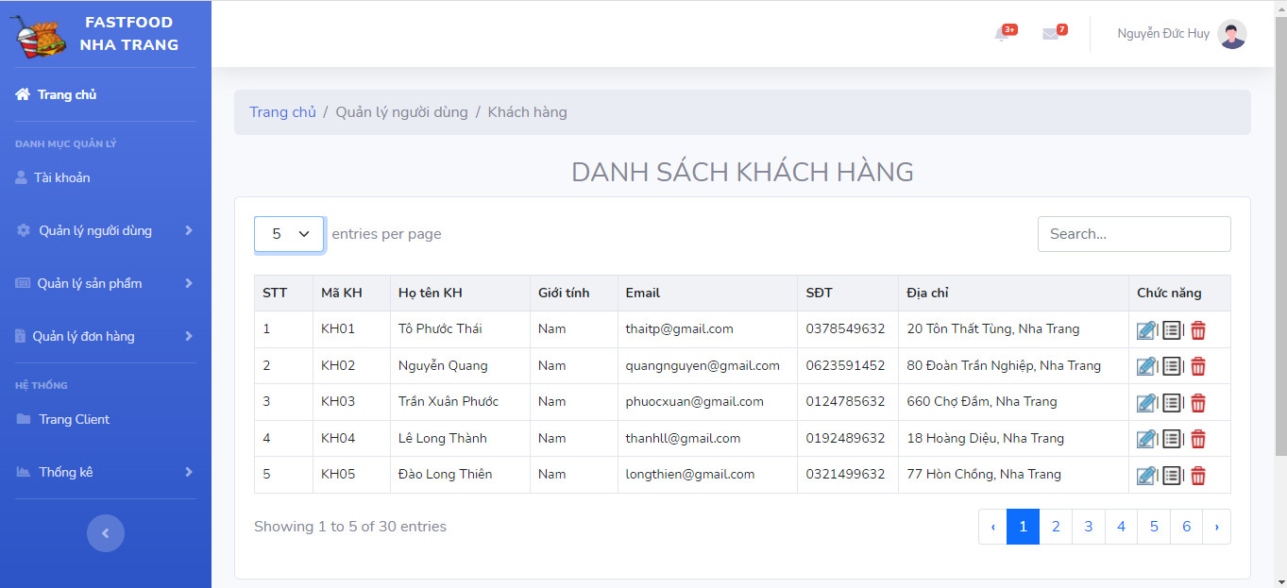

**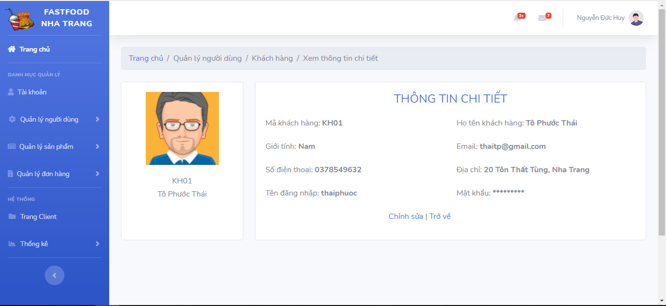***Chi tiết khách hàng*

*Danh sách nhân viên*

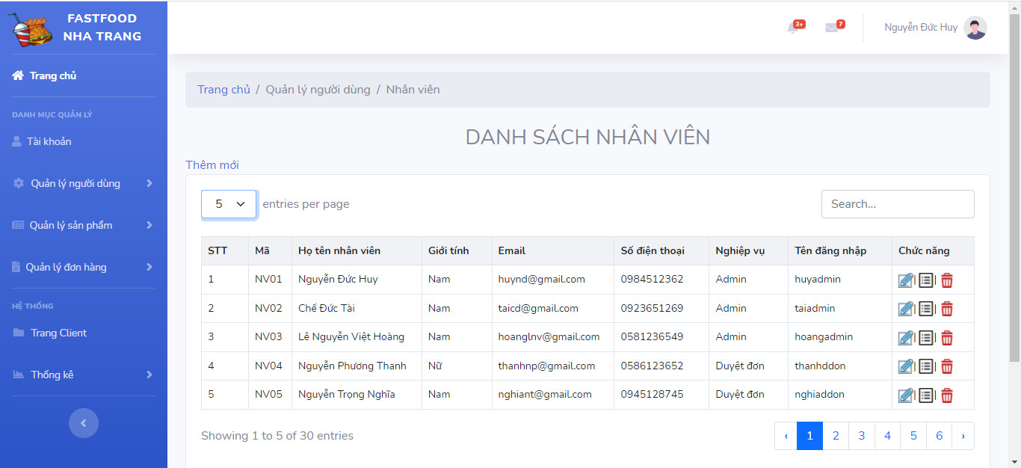

*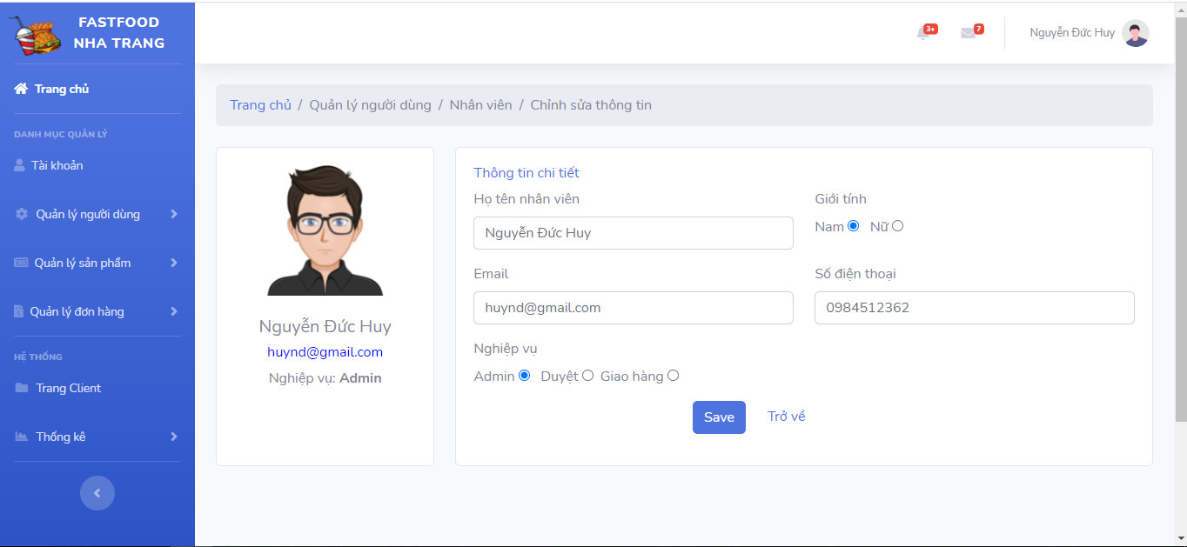Chi tiết nhân viên*

*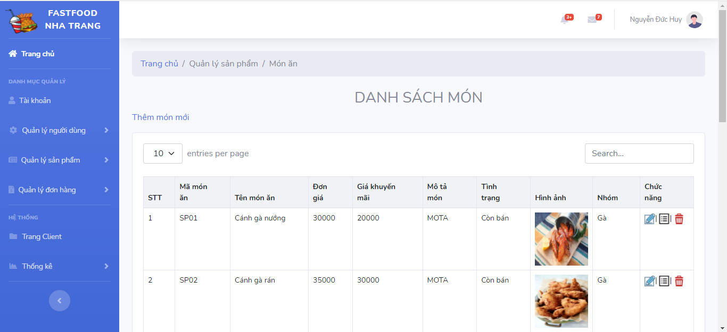Danh sách sản phẩm*

*Chi tiết sản phẩm*

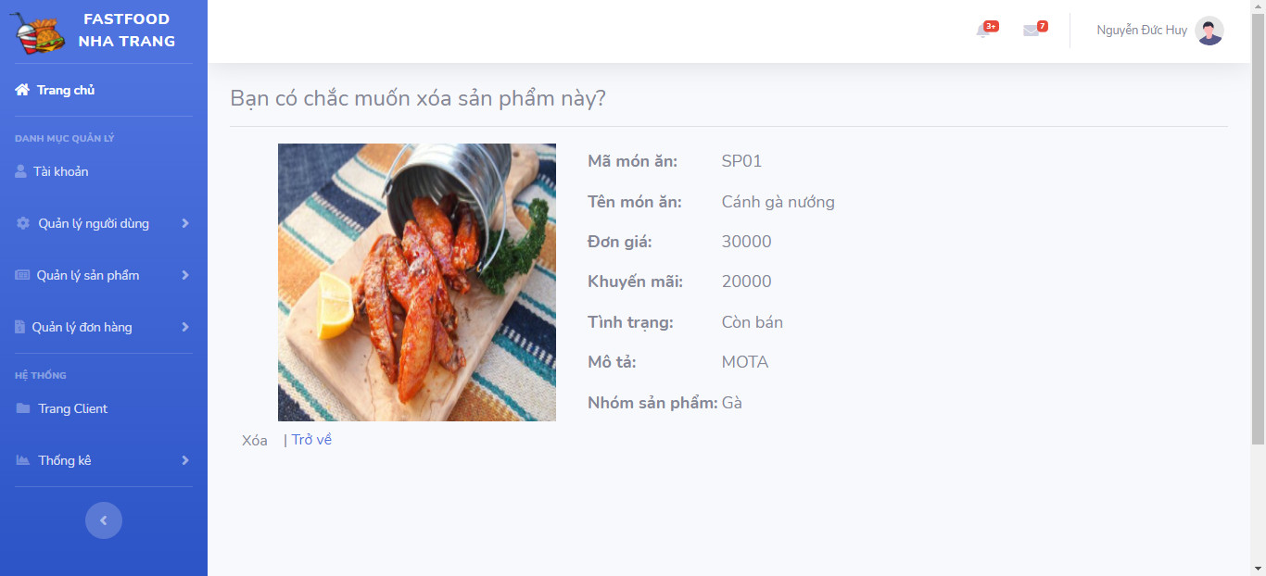

**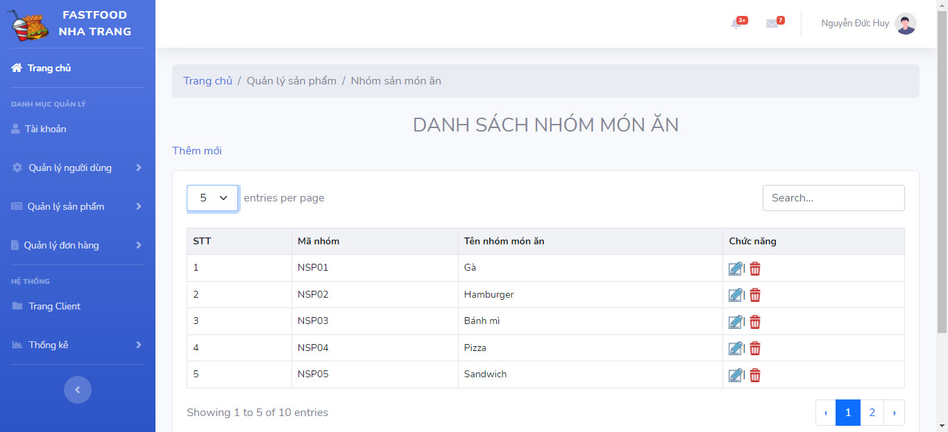***Danh sách nhóm sản phẩm*

**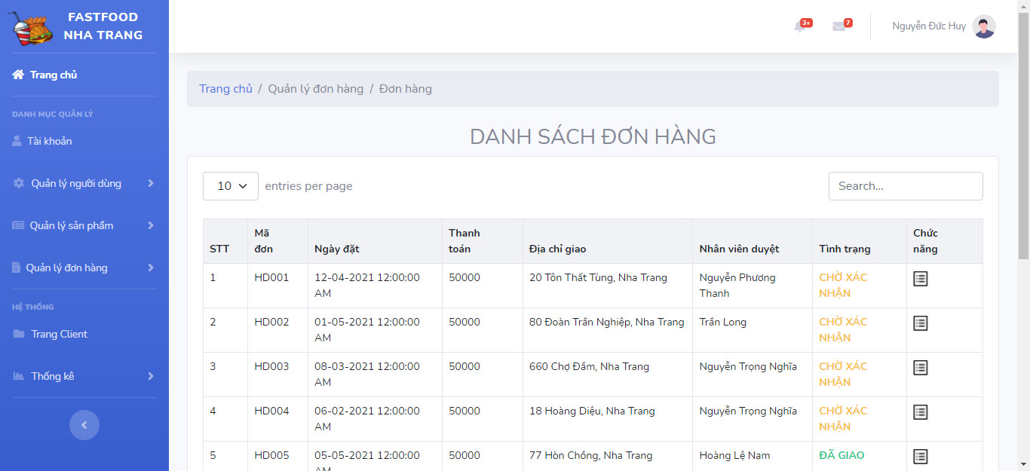***Danh sách đơn hàng*

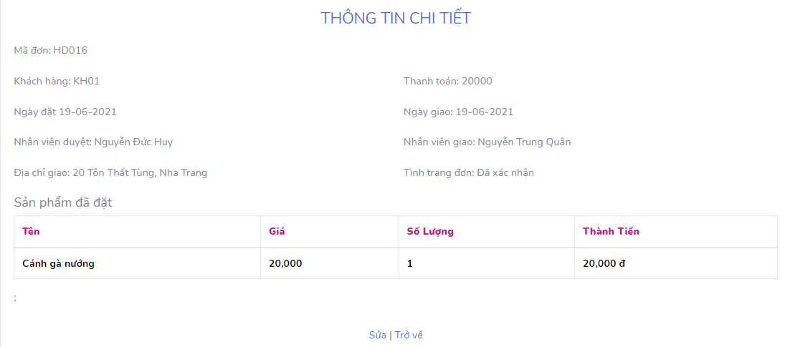*Chi tiết đơn hàng*

**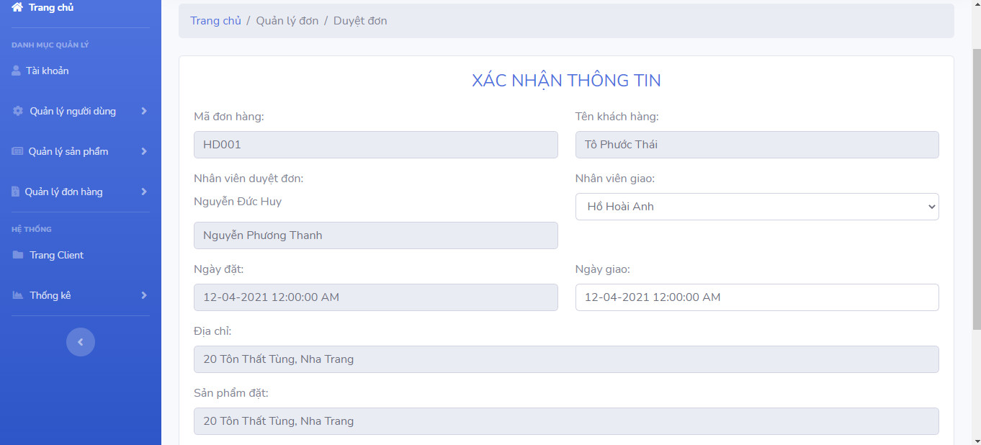***Duyệt đơn hàng*

## **Trang khách hàng**

*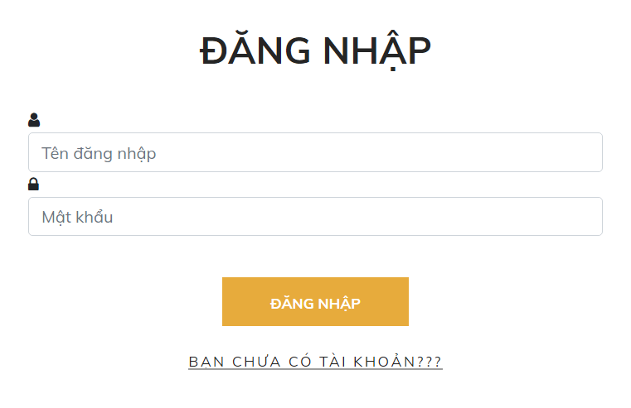Đăng nhập*

*Đăng ký*

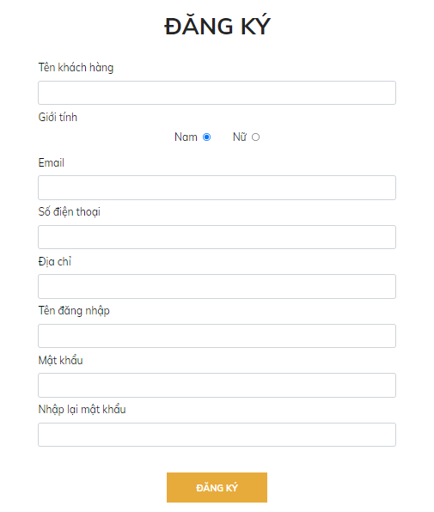

*Trang chủ*

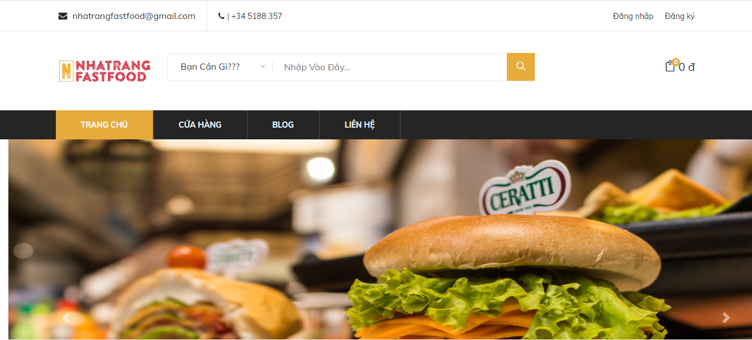

*Cửa hàng*

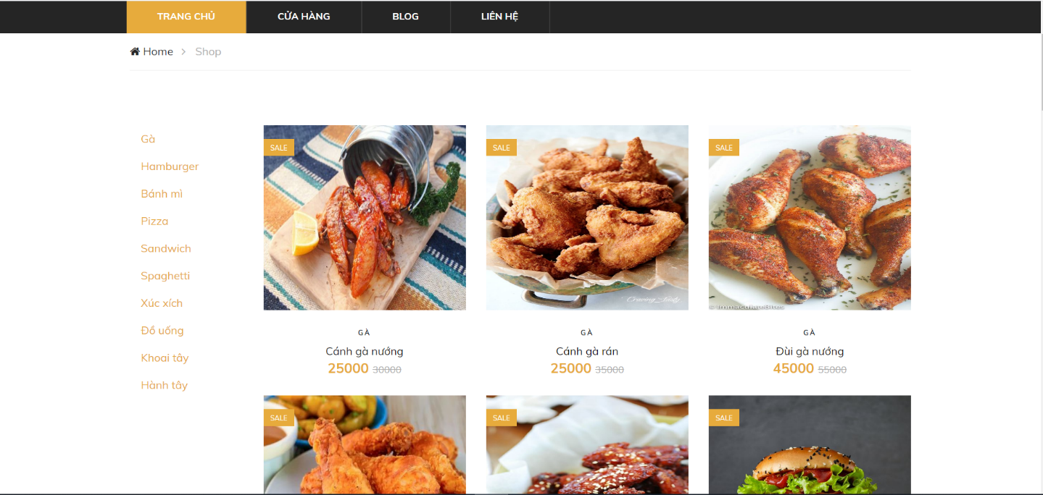

*Chi tiết sản phẩm*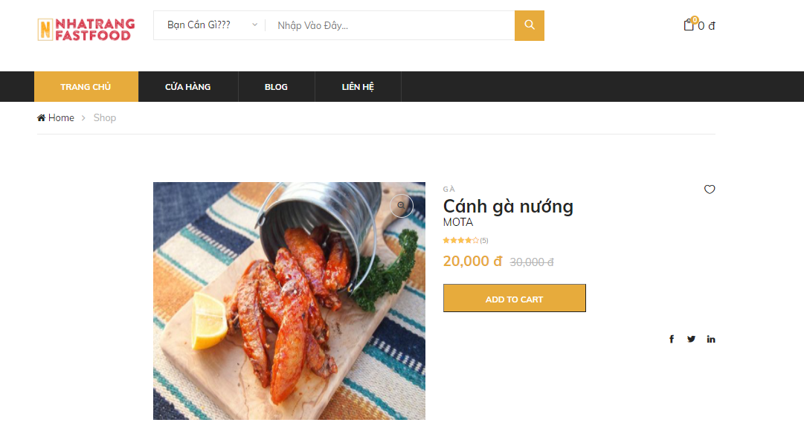

*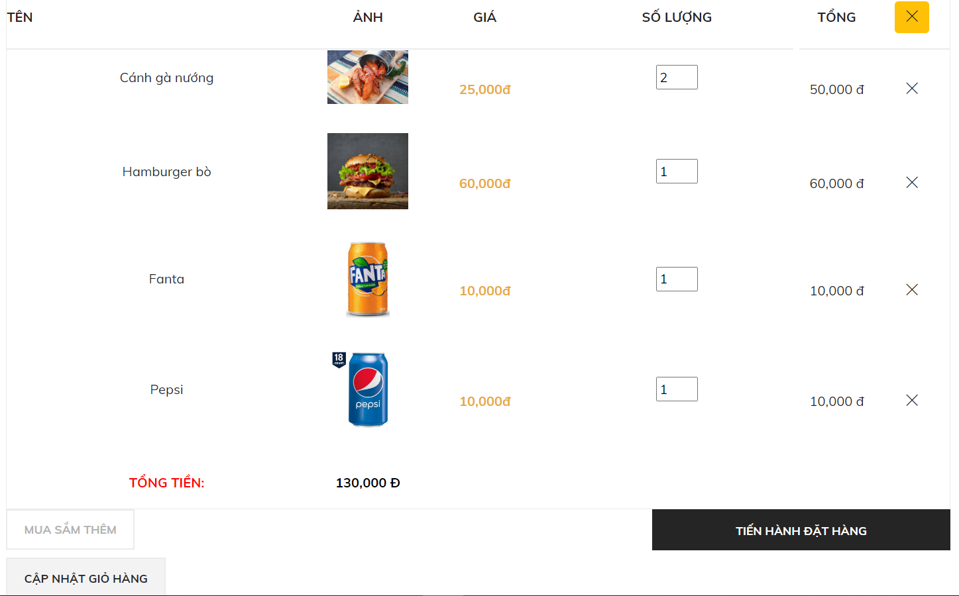Giỏ hàng*

*Chi tiết đơn hàng*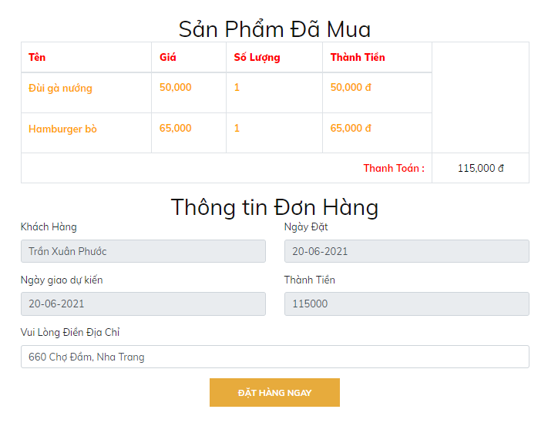

Đặt hàng

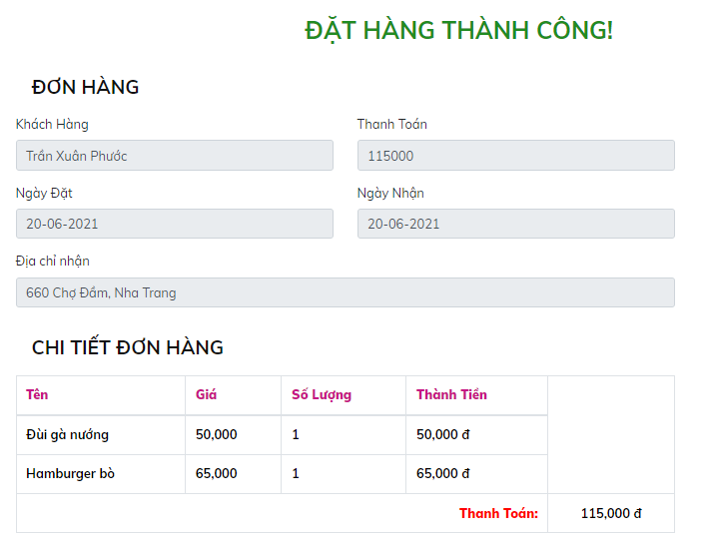

# **Kết luận**

**Ưu điểm**

Cơ bản nắm được các bước xây dựng một website bán hàng trực tuyến, thực hiện đúng quy trình.

Xây dựng được bố cục trang web hợp lý, bước đầu thực hiện được nghiệp vụ của hệ thống.

**Hạn chế**

Chưa kết hợp chức năng xử lý thanh toán hóa đơn qua thẻ, xử lí khuyến mãi.

**Hướng phát triển**

Xây dựng website sử dụng được đáp ứng đầy đủ yêu cầu nghiệp vụ của hệ thống.

Kết hợp chức năng thanh toán qua thẻ ATM.

Thêm chức năng hỗ trợ khách hàng bằng chat trực tuyến với cửa hàng.

Mua tên miền và triển khai website trên internet.